Kérjük a tisztelt kollégákat, hogy a dolgozatokat az egységes értékelés érdekében szigorúan az alábbi útmutató szerint pontozzák, a megadott részpontszámokat ne bontsák tovább! Vagyis ha egy részmegoldásra pl. 3 pontot javasolunk, akkor arra vagy 0, vagy 3 pont adható. (Természetesen az útmutatótól eltérő megoldások is lehetnek jók.)
Összpontszám: 100 pont
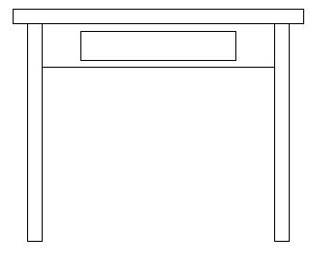
asztal 100
Beküldési határ: 40 pont
Postázási határidő: 2009. március 11.
1. feladat: Asztal (25 pont)
Készítsd el az asztal :méret eljárást, amelyik kirajzolja az ábrán látható asztalt! A :méret az asztal méretét jelenti. Az asztal magassága ennek másfélszerese, szélessége a kétszerese, a lap vastagsága pedig a tizede.
Értékelés:
Van az asztalnak lapja és két lába, derékszögben, záródva. 4 pont
Az asztal arányos a :mérettel 2 pont
A lap és a lábak vastagsága arányos a :mérettel 3 pont
A lábak az asztal szélétől beljebb helyezkednek el, szimmetrikusan. 4 pont
Az asztalnak a lábak között előlapja van, ami arányos és jó helyen áll. 3 pont
Az előlap arányos a :mérettel 1 pont
Az előlapon van egy fiók 2 pont
A fiók arányos a :mérettel 2 pont
A fiók szimmetrikusan helyezkedik el az előlapon 4 pont
2. feladat: Fenyő (25 pont)
Egy fenyőág darab :h hosszúságú, 3 egység vastag barna szárból áll. Balra és jobbra egyenlő távolságban 4 darab, 2 egység vastag 2*:h hosszú zöld tüskék nőnek ki. A tüskék 15, 30, 45, illetve 60 fokos szöget zárnak be a szárral. Írd meg a darab :h eljárást az ágdarab megrajzolására!
Készíts :n ágdarabból álló fenyőág rajzoló eljárást (fenyőág :n :h)!
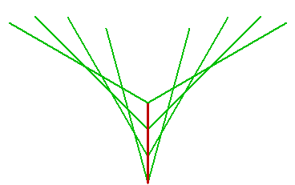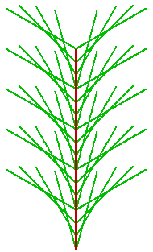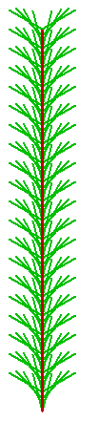
darab 100 fenyőág 5 50 fenyőág 20 20
Értékelés:
Van darab eljárás, paraméterezhető a hosszúsággal, 4-4 tüskével 2+1+1 pont
A szára 3 egység vastag; barna 1+1 pont
A tüskék kétszer olyan hosszúak; egyenlő távolságra; zöldek; 2 egység vastagok 1+1+1+1 pont
A tüskék jó szögben vannak: 15, 30, 45, 60 1+1+1+1 pont
Van fenyőág eljárás; paraméterezhető az ágdarabok számával; illetve a hosszal 2+1+1 pont
Az ágdarabok jól illeszkednek 1 pont
Van fenyőág 1 100,fenyőág 5 50, fenyőág 20 20 2+2+2 pont
3. feladat: Sorminta (25 pont)
Készítsd el a négyzet :oldal :szín, a részminta :oldal és a minta :oldal eljárásokat is, majd ezeket felhasználva a következő sormintát rajzoló sorminta :db :oldal eljárást, ahol az :oldal a méretet, a :db pedig a sormintában szereplő elemek számát, határozza meg! A színeket tetszőlegesen választhatod meg, a négyzeten belül 5 színes csík legyen!
 | 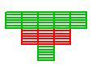 | 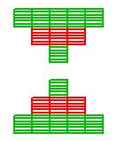 | 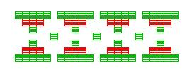
négyzet 10 2 | részminta 10 | minta 10 | sorminta 4 10
Értékelés:
Tud színes, csíkos négyzetet rajzolni 2 pont
A csíkok száma 5, egyenletesen elosztott 2 pont
A részminta alakja megfelelő (1, 3, 5 négyzetet tartalmaz soronként) 4 pont
A részminta színezése megfelelő (középső sora más színű) 4 pont
A minta jó 4 pont
A sorminta tartalmaz :db mintát 2 pont
A minták egy sorban, egyenlő távol helyezkednek el egymástól 3 pont
A sormintában megvannak a minták közötti négyzetek is (jó helyen) 4 pont
Elérhető összpontszám: 75 pont +25 pont az 1. fordulóból

